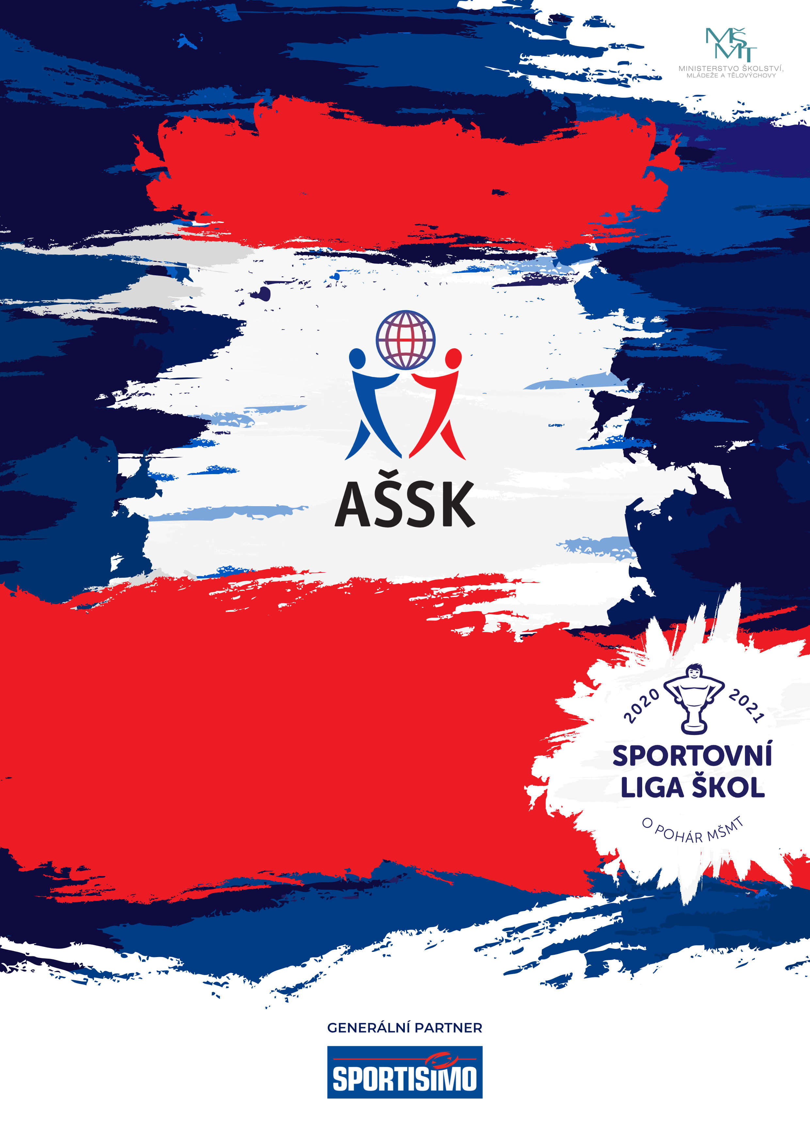
Pátek 3. 5. 2024,
Frýdek-Místek

Okresní kolo v minikopané I. A - McD
Sportovní liga škol

Všeobecná ustanovení

Pořadatel: Z pověření OR AŠSK FM ŠSK 11. ZŠ Jiřího z Poděbrad, Frýdek-Místek
Ředitel soutěže: Mgr. Jarmila Maralíková
Garant soutěže: Mgr. Sylva Kubalová, 737 584 140

Termín okresního finále: pátek 3. 5. 2024, zahájení: 8:30 hodin
Místo: Stadion Stovky, Fotbal Frýdek-Místek

Kategorie: I. – žáci/žákyně 1. stupně ZŠ 1. – 3. třída, ročník narození 2014 a mladší
Podmínky pro start v každé věkové kategorii:
a) žáci příslušného stupně vzdělávání,
b) družstvo je složené ze žáků jedné školy,
c) členové družstva musí být žáky uvedených tříd v rámci kategorie, start
žáků z jiných tříd není povolen.
Všechny podmínky musí být splněny zároveň. Do úrovně okresního finále – finálové části je v kategoriích I. a II. povolen start mladších žáků za starší věkovou kategorii, start starších žáků za mladší věkovou kategorii není povolen.
Potvrzení účasti: do středy 1. 5. 2024 email: jarmila.maralikova@seznam.cz
Originál přihlášky odevzdat na soutěži.

Časový harmonogram: 8.30 hod prezence
8.40 hod. porada vedoucích družstev
8.45 hod. zahájení soutěže.
13.00 hod. vyhlášení výsledků
Časový program bude upraven podle počtu přihlášených družstev.

Účastníci: postupují školy ze semifinálových kol podle klíče
(na konci propozic)

B. Technická ustanovení

Podmínky účasti: Soutěž probíhá podle všeobecných podmínek AŠSK ČR a těchto propozic.
- družstvo je složeno z žáků jedné školy, jednotné dresy s čísly
- přihláška potvrzená ředitelem školy

Pozor – přihláška na soutěž a soupiska je přiložena zvlášť, je jiná než jsme používali, také ji najdete na našich webových stránkách v sekci formuláře.

- průkaz zdravotní pojišťovny

Předpis: - hraje se podle upravených pravidel minifotbalu
https://www.mcdonaldscup.cz/propozice-a-pravidla/
- počet hráčů na hřišti 5+1 (maximální počet hráčů v družstvu 12)
- pořadatel si vyhrazuje právo startu svého družstva

Rozhodčí: zajistí pořadatel

Soutěžní komise: Tříčlenná - ředitel soutěže, hlavní rozhodčí, zástupce vedoucích zúčastněných družstev.

Protesty: Písemně, nejpozději pět minut po skončení utkání, ve kterém ke sporné události došlo, výše kauce je 200,- Kč, v případě zamítnutí protestu propadá ve prospěch pořadatele, protesty řeší soutěžní komise.

Ceny: Družstva na prvních třech místech obdrží poháry, medaile a diplomy

Cestovné: Družstva startují na vlastní náklady

Postup: vítězné družstvo postupuje do krajského kola (15. 5. v Ostravě)

Pojištění: Závodníci nejsou pojištěni proti krádežím a úrazům. Vysílající složka ručí za zdravotní stav závodníků.

Upozornění: Dozor nad žáky zajišťuje vysílající škola (vyhláška MŠMT č.55/2005 § 7, odst. 2).
Vedoucí družstev odpovídají po celou dobu konání soutěže za bezpečnost a chování všech členů výpravy. Při vážném porušení chování závodníka (kouření, vulgární vyjadřování a ničení zařízení šaten a sportoviště aj.) bude závodník, případně celé družstvo vyloučeno ze soutěže a vzniklá škoda bude škole, jejíž žáci majetek poškodili naúčtováno v plné výši.
. Za cenné věci pořadatel neručí a nedoporučuje brát s sebou.

Mgr. Hana Bekárková Mgr. Sylva Kubalová Mgr. Jarmila Maralíková
místopředseda OR AŠSK FM garant soutěže ředitel soutěže

„Realizace soutěže byla podpořena Ministerstvem školství, mládeže a tělovýchovy“.

McDonald´s Cup kategorie A- I. (1. - 3. ročníky) - 1. stupeň ZŠ

Účastnický poplatek: nevybírá se

Základní skupiny (semifinálová kola)
Frýdek-Místek | Okolí  Frýdku-Místku | Frýdlant n. Ostravicí
4 | 7 | 6
11. ZŠ F-M | ZŠ Palkovice | ZŠ TGM Frýdlant
5. ZŠ F-M | ZŠ Dobrá | ZŠ Frýdlant Komenského
2. ZŠ F-M | ZŠ Raškovice | ZŠ Janovice
ZŠ GALILEO SCHOOL | ZŠ Baška | ZŠ Ostravice
 | ZŠ Chlebovice | ZŠ Kunčice p. O.
 | ZŠ Dobratice | ZŠ Pržno
 | ZŠ Kozlovice
Postup 1 | 1 | 1
pátek 26. 4. 2024, 8:30 | středa 24. 4.2024, 8:30 | úterý 30. 4. 2024, 8:30
Stadion Stovky | ZŠ Palkovice | hřiště BFK Frýdlant
Maralíková J. | Švrčina J. | Polách O.
jarmila.maralikova@seznam.cz | jakub.svrcina@edu.zspalkovice.cz | polach551@centrum.cz

Brušperk | Třinec | Jablunkov
6 | 7 | 7
ZŠ Brušperk | 4. ZŠ Jablunkovská | ZŠ Jablunkov Lesní
ZŠ Fryčovice | 1. ZŠ Masarykova U splavu | ZŠ Mosty u Jablunkova
ZŠ Stará Ves | 5. ZŠ Koperníkova | PZŠ Jablunkov
ZŠ Staříč | 6. ZŠ Třinec Slezská | ZŠ Nýdek
ZŠ Krmelín | 2. ZŠ P. Bezruče | ZŠ Bystřice
ZŠ Hukvaldy | ZŠ Oldřichovice | ZŠ Návsí
 | ZŠ Vendryně | ZŠ Písek
Postup 1 | 1 | 1
? 2024, 8:30 | ? 2024, 8:30 | ? 2024, 8:30
 | areál na Lesní Třinec | PZŠ Jablunkov, hřiště na Bělé
 | Byrtus D. | Gomola J.
@seznam.cz | dominik.byrtus@zszatopkovych.eu | gomola.j@seznam.cz

